Лабораторная работа №3

Планирование локальной сети организации

Хрусталев Влад Николаевич

Содержание

Список иллюстраций

Список таблиц

# 1 Цель работы

Познакомиться с принципами планирования локальной сети организации.

# 2 Задание

1. Используя графический редактор (например, Dia), требуется повторить схемы L1, L2, L3, а также сопутствующие им таблицы VLAN, IP-адресов и портов подключения оборудования планируемой сети. [1]
2. Рассмотренный выше пример планирования адресного пространства сети базируется на разбиении сети 10.128.0.0/16 на соответствующие подсети. Требуется сделать аналогичный план адресного пространства для сетей 172.16.0.0/12 и 192.168.0.0/16 с соответствующими схемами сети и сопутствующими таблицами VLAN, IP-адресов и портов подключения оборудования.
3. При выполнении работы необходимо учитывать соглашение об именовании

# 3 Выполнение лабораторной работы

## 3.1 Часть 1

Используя графический редактор, в моём случае это LucidChart, повторим схемы L1 (рис. 1), L2 (рис. 2), L3 (рис. 3), а также сопутсвующие таблицы VLAN (рис. 4), IP-адрессов(рис. 5) и портов подключения оборудования (рис. 6).

В качестве оборудования уровня ядра будем использовать маршрутизатор Cisco 2811, на уровне распределения — коммутаторы Cisco 2960 с возможностью настройки VLAN, а на уровне доступа — коммутаторы Cisco 2950.

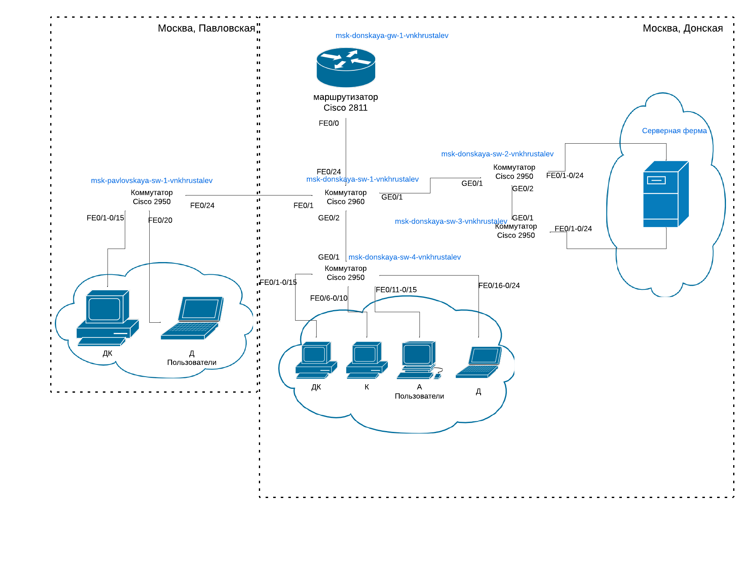

Рис. 1: Повтор схемы L1 (физический уровень) в графическом редакторе

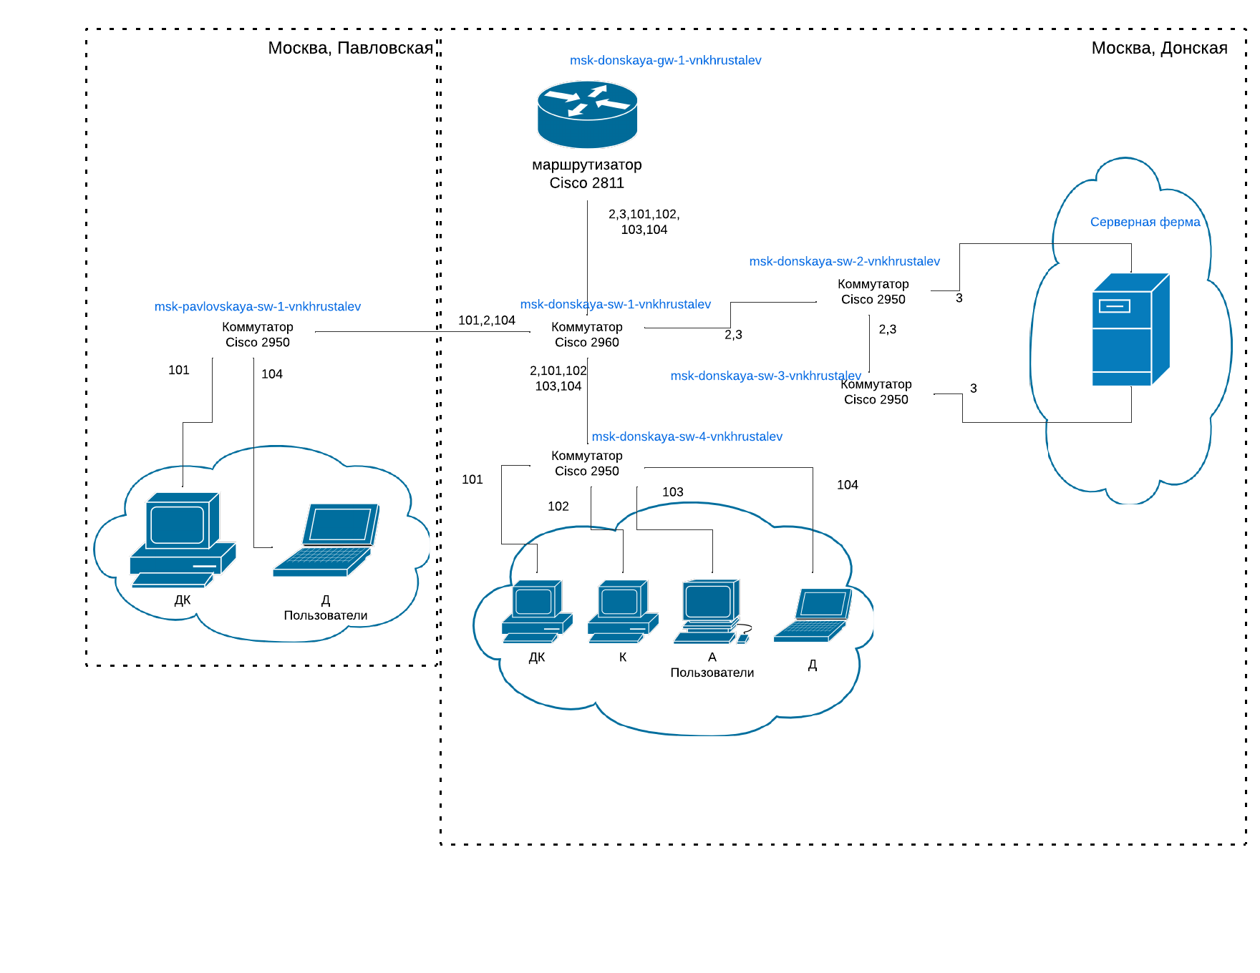

Рис. 2: Повтор схемы L2 (канальный уровень) в графическом редакторе

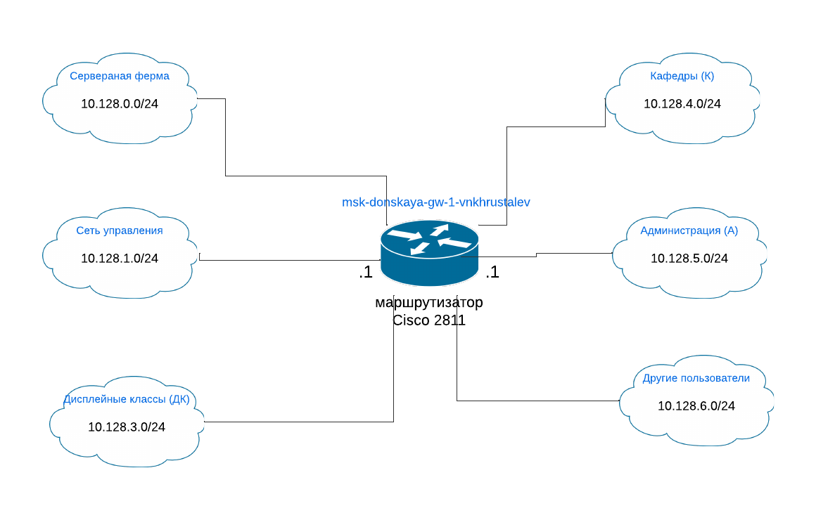

Рис. 3: Повтор схемы L3 (сетевой уровень) в графическом редакторе

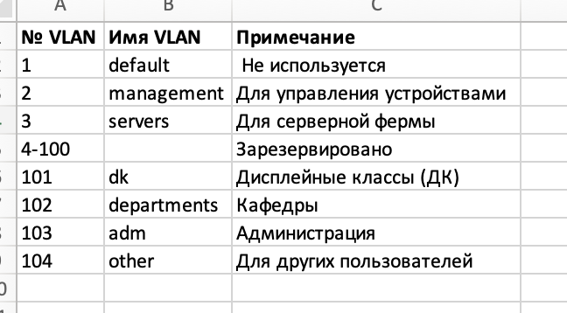

Рис. 4: Повтор таблица VLAN в редакторе Excel

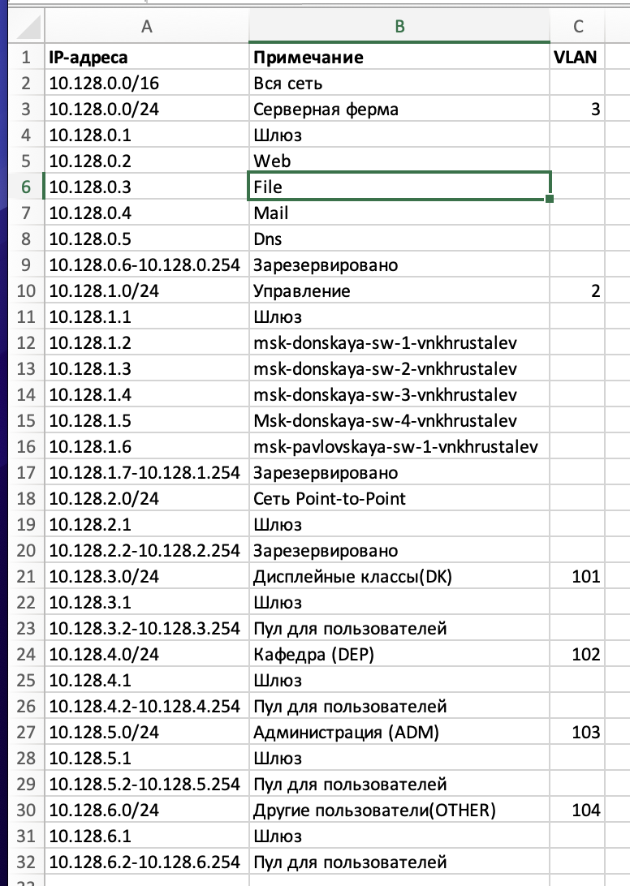

Рис. 5: Повтор таблица IP в редакторе Excel

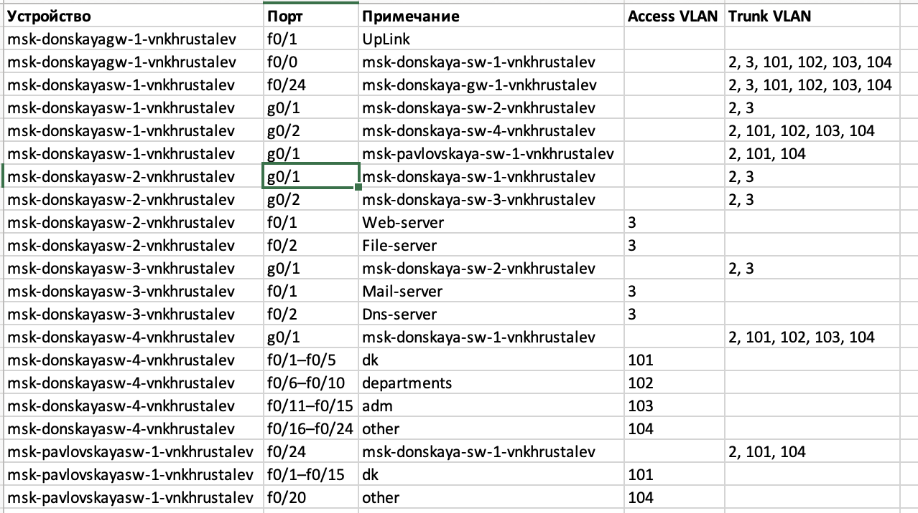

Рис. 6: Повтор таблица ПОРТОВ в редакторе Excel

Так же и регламент выделения ip-адресов (рис. 7).

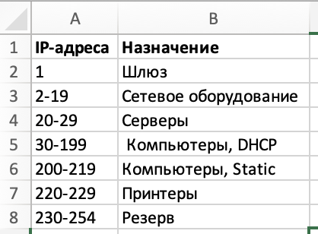

Рис. 7: Повтор таблица выделения Ip-адресов в редакторе Excel

## 3.2 Часть 2

Теперь сделаем аналогичный план адресного пространства для сети 172.16.0.0/12 схемы L1 (рис. 8), L2 (рис. 9), L3 (рис. 10), а также сопутсвующие таблицы VLAN (рис. 11), IP-адрессов(рис. 12) и портов подключения оборудования (рис. 13).

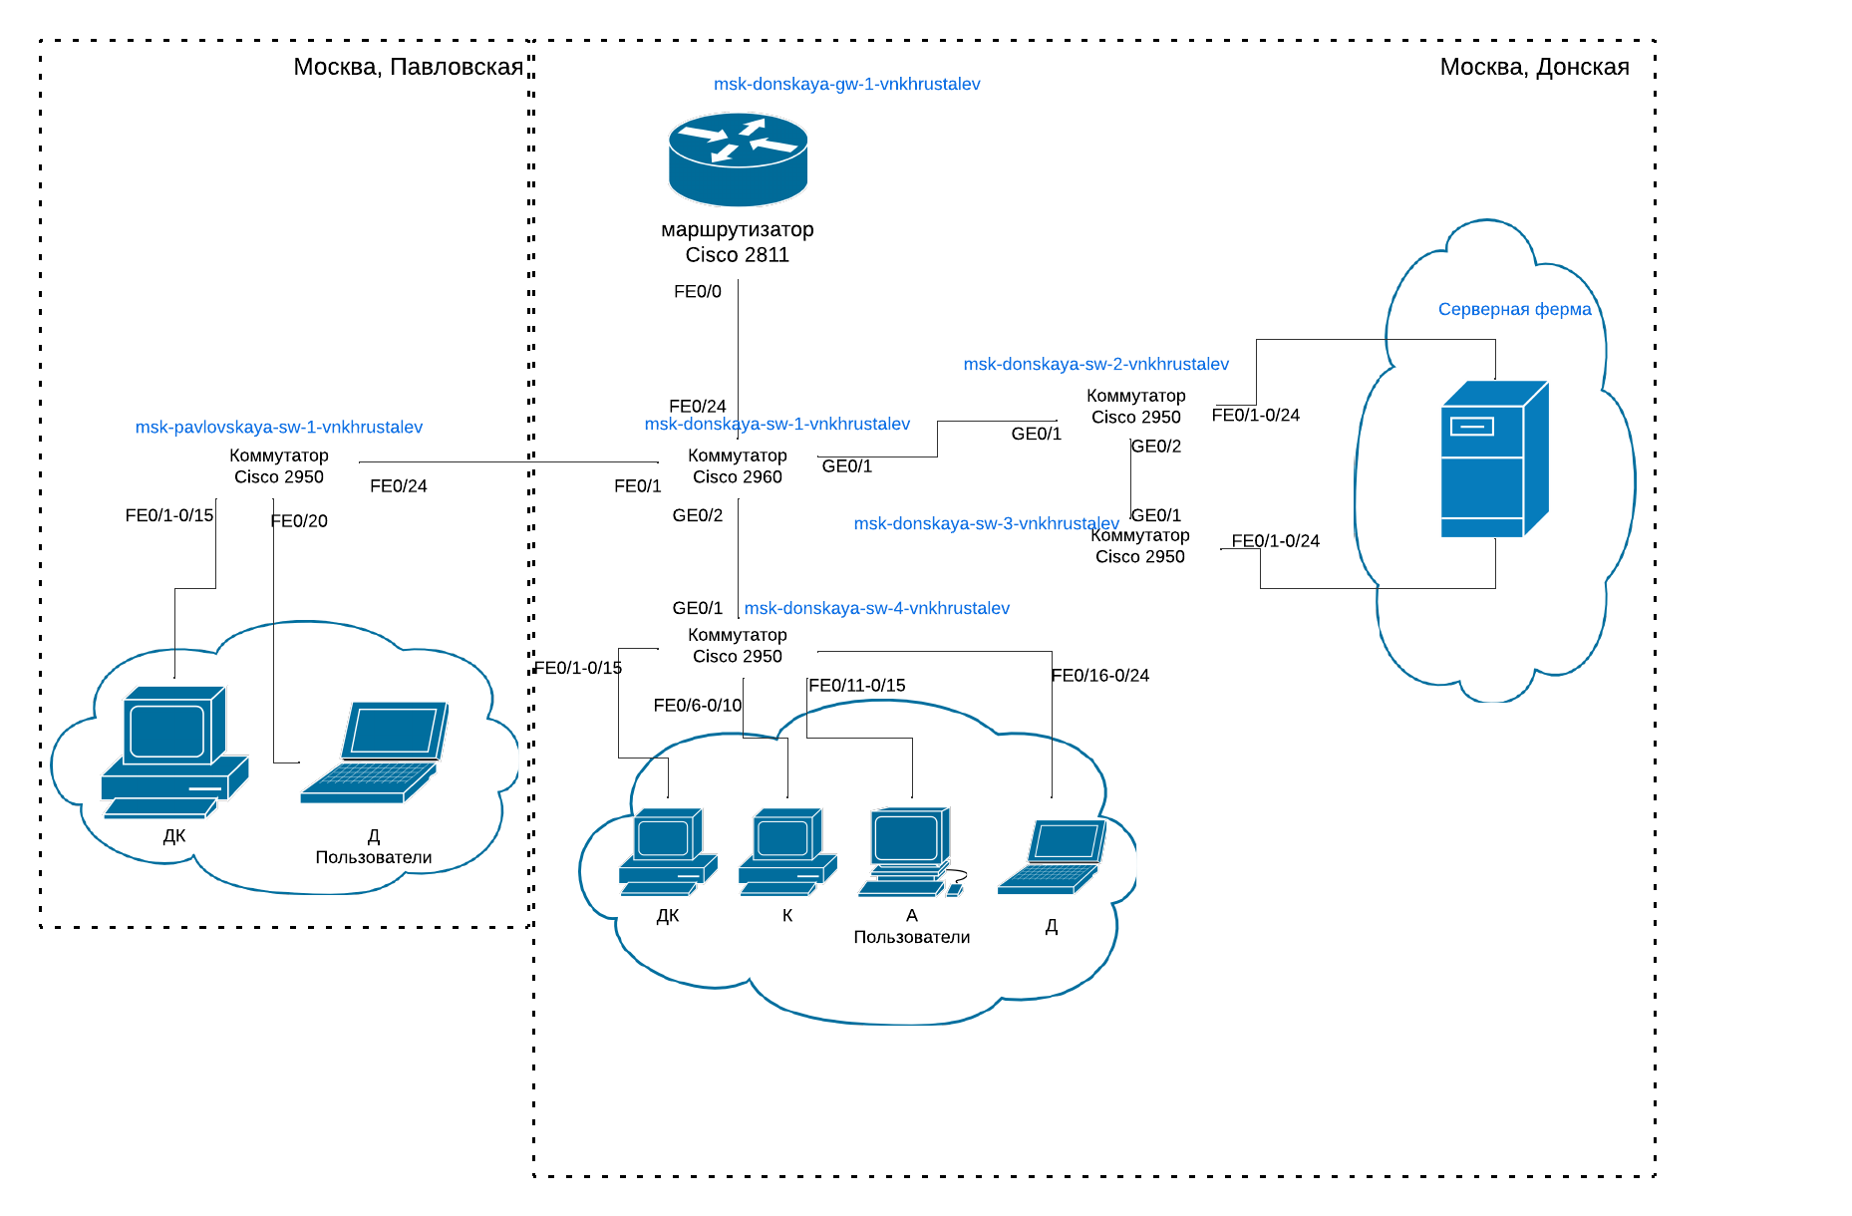

Рис. 8: Схема L1 (физический уровень) в графическом редакторе для сети 172.16.0.0/12

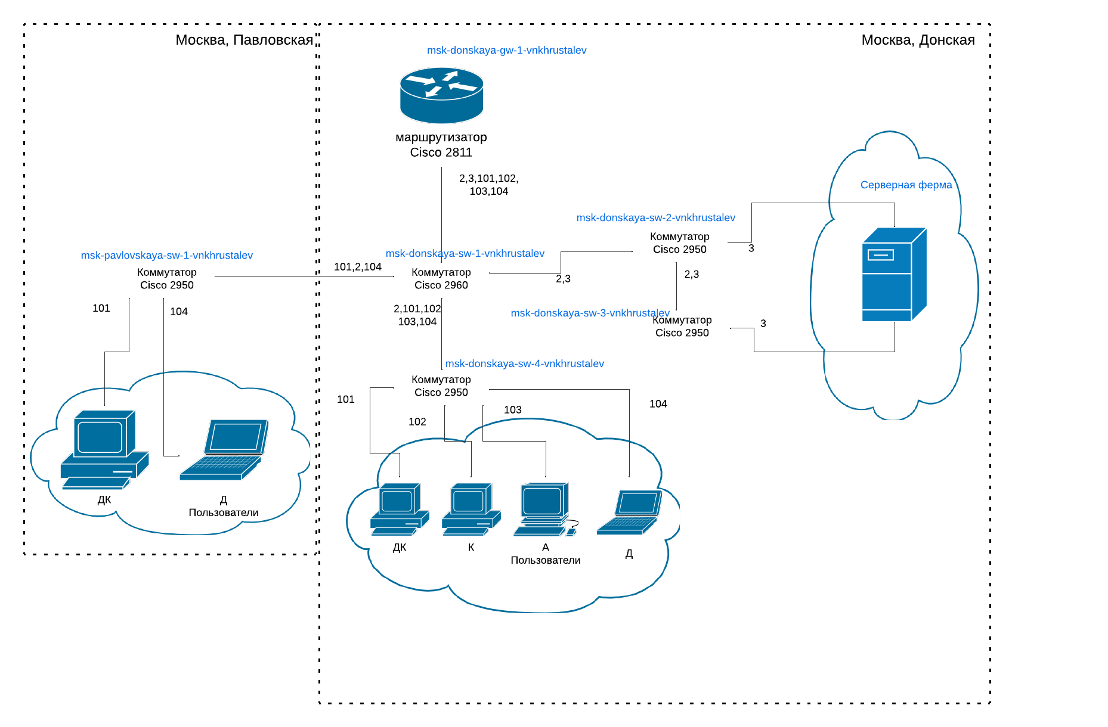

Рис. 9: Схема L2 (канальный уровень) в графическом редакторе для сети 172.16.0.0/12

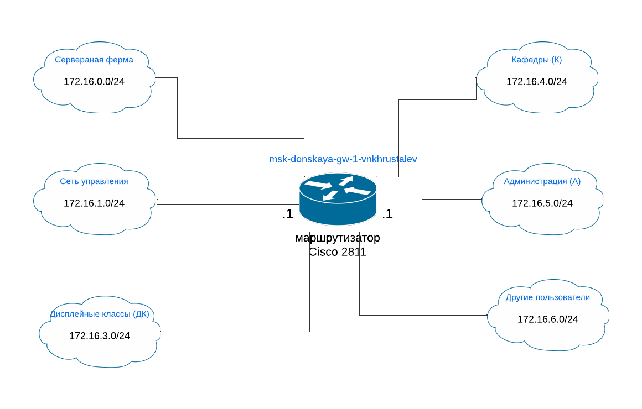

Рис. 10: Схема L3 (сетевой уровень) в графическом редакторе для сети 172.16.0.0/12

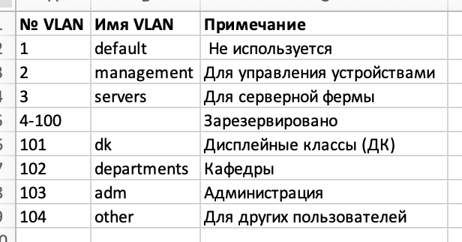

Рис. 11: Таблица VLAN в редакторе Excel для сети 172.16.0.0/12

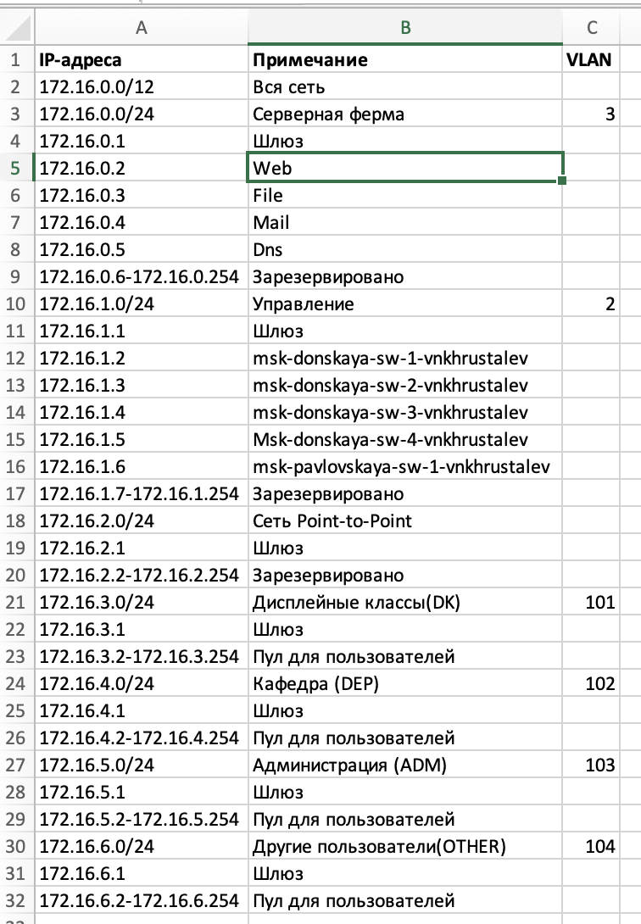

Рис. 12: Таблица IP в редакторе Excel для сети 172.16.0.0/12



Рис. 13: Таблица ПОРТОВ в редакторе Excel для сети 172.16.0.0/12

Теперь сделаем аналогичный план адресного пространства для сети 192.168.0.0/16 схемы L1 (рис. 14), L2 (рис. 15), L3 (рис. 16), а также сопутсвующие таблицы VLAN (рис. 17), IP-адрессов(рис. 18) и портов подключения оборудования (рис. 19).



Рис. 14: Схема L1 (физический уровень) в графическом редакторе для сети 192.168.0.0/16



Рис. 15: Схема L2 (канальный уровень) в графическом редакторе для сети 192.168.0.0/16

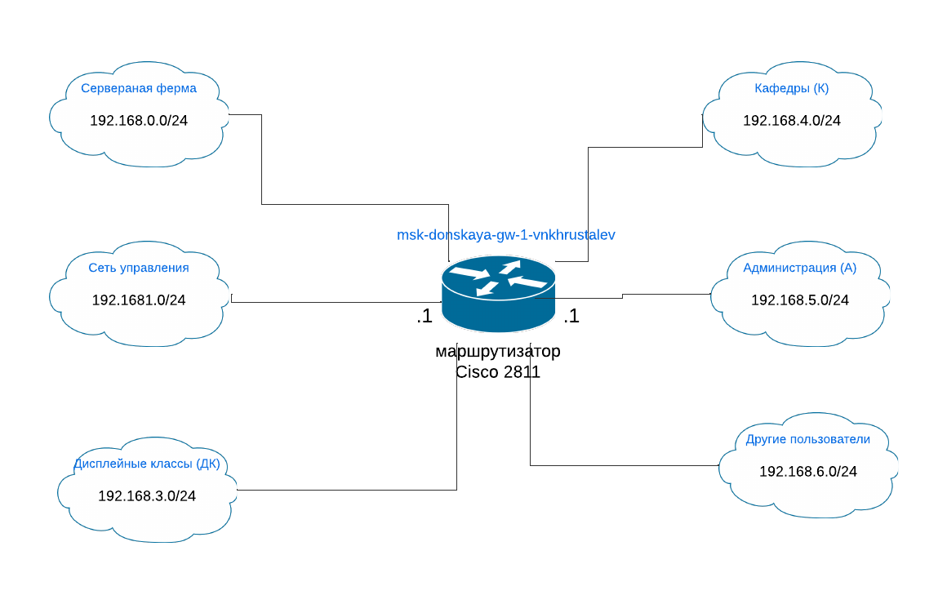

Рис. 16: Схема L3 (сетевой уровень) в графическом редакторе для сети 192.168.0.0/16

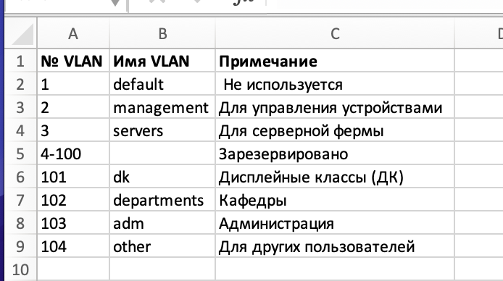

Рис. 17: Таблица VLAN в редакторе Excel для сети 192.168.0.0/16

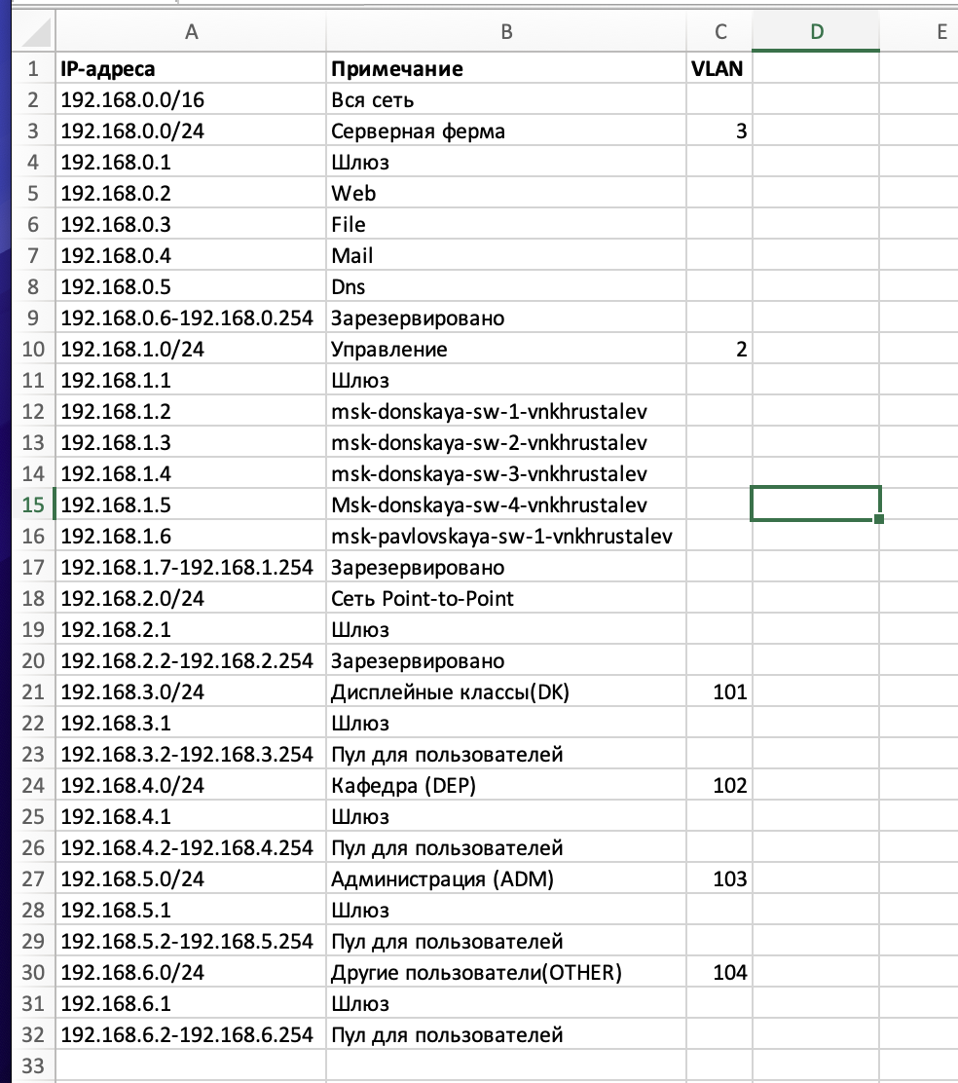

Рис. 18: Таблица IP в редакторе Excel для сети 192.168.0.0/16

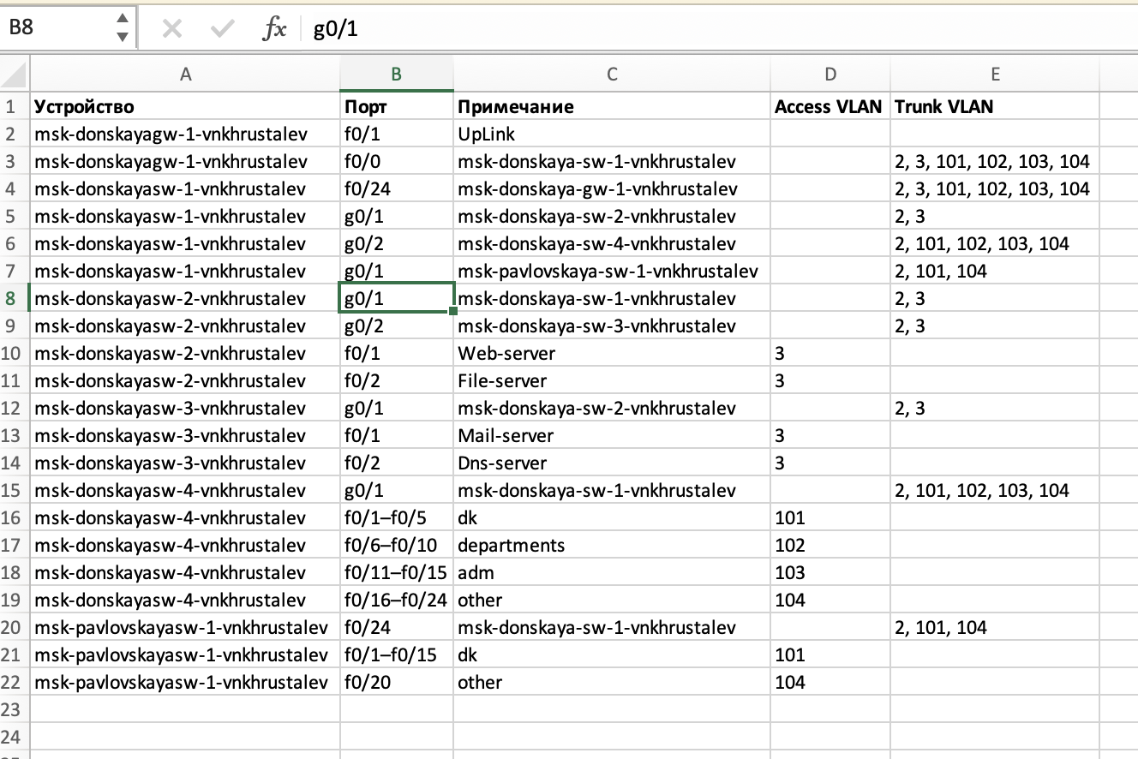

Рис. 19: Таблица ПОРТОВ в редакторе Excel для сети 192.168.0.0/16

## 3.3 Ответы на котрольные вопросы

1. **Модель взаимодействия открытых систем (OSI)** — это семиуровневая концептуальная модель сетевого взаимодействия. Уровни:
   * **Физический (Physical)** – передача битов через среду передачи.
   * **Канальный (Data Link)** – формирование кадров, управление доступом к среде.
   * **Сетевой (Network)** – маршрутизация, IP-адресация.
   * **Транспортный (Transport)** – сегментация данных, управление потоком.
   * **Сеансовый (Session)** – управление сеансами связи.
   * **Представления (Presentation)** – кодирование, сжатие, шифрование данных.
   * **Прикладной (Application)** – взаимодействие с приложениями.
2. **Функции коммутатора:**
   * Передача данных между устройствами внутри сети.
   * Разделение сети на сегменты, снижение коллизий.
   * Поддержка VLAN для логического разделения сетей.
3. **Функции маршрутизатора:**
   * Определение оптимального маршрута передачи данных.
   * Соединение различных сетей.
   * Использование NAT, DHCP, межсетевого экранирования.
4. **Отличие коммутаторов 2-го и 3-го уровня:**
   * **Коммутаторы 2 уровня** работают на канальном уровне, используют MAC-адреса.
   * **Коммутаторы 3 уровня** выполняют маршрутизацию на сетевом уровне, используют IP-адреса.
5. **Сетевой интерфейс** – программно-аппаратный компонент, обеспечивающий взаимодействие с сетью (например, Ethernet-карта, Wi-Fi-адаптер).
6. **Сетевой порт** – точка подключения в устройстве для передачи данных (RJ-45, оптические порты, виртуальные порты).
7. **Ethernet, Fast Ethernet, Gigabit Ethernet:**
   * **Ethernet (10 Мбит/с)** – первая версия технологии.
   * **Fast Ethernet (100 Мбит/с)** – улучшенная версия.
   * **Gigabit Ethernet (1 Гбит/с и выше)** – современный стандарт для высокоскоростных сетей.
8. **IPv4-адрес** – 32-битный адрес для идентификации устройства в сети.
   * **Сеть** – группа узлов с общим IP-префиксом.
   * **Подсеть** – логически выделенная часть сети.
   * **Маска подсети** – определяет, какая часть адреса относится к сети, а какая – к узлу.
   * **Служебные IP-адреса:**
     + **0.0.0.0** – неопределенный адрес.
     + **255.255.255.255** – широковещательный адрес.
     + **127.0.0.1** – localhost (тестирование).
   * **Пример разбиения сети**:  
     Сеть 192.168.1.0/24 (256 адресов) можно разделить на две подсети 192.168.1.0/25 (128 адресов) и 192.168.1.128/25 (128 адресов).
9. **VLAN (Virtual LAN)** – логическое разделение сети на сегменты.
   * **Применение:** разделение пользователей по отделам, обеспечение безопасности.
   * **Преимущества:** снижение широковещательного трафика, улучшение безопасности.
   * **Пример:** VLAN для бухгалтерии, технического отдела и отдела продаж.
10. **Разница между Trunk Port и Access Port:**

* **Access Port** – передает трафик только одной VLAN.
* **Trunk Port** – может передавать трафик нескольких VLAN, используя тегирование (802.1Q).

# 4 Выводы

В ходе выполнения лабораторной работы мы познакомились с принципами планирования локальной сети организации.

# Список литературы

1. Королькова А. В. К.Д.С. Администрирование сетевых подсистем. Лабораторный практикум : учебное пособие. Москва: РУДН, 2021. 137 с.